Информация об объектах

1. Наименование объектов:
Нежилое здание, лит. А, площадь 283,4 кв. м;
Гараж, лит. Г1, площадь 84,7 кв. м;
Котельная, лит. Г, площадь 9,5 кв. м;
Крыльцо, площадь 10,8 кв. м;
Крыльцо, площадь 10,3 кв. м;
Забор, лит. VII, длина 38,1 м;
Калитка, лит. VIII, площадь 1,8 кв. м;
Ворота, лит. IX, площадь 5,9 кв. м.
2. Адрес объекта: Краснодарский край, Ленинградский район, ст-ца Крыловская, ул. Энгельса, 98.
3. Земельный участок: кадастровый номер 23:19:0902143:27 площадью 1478 кв. м. Категория - земли населенных пунктов, вид разрешенного использования - для эксплуатации административного здания и гаража.
4. Описание объектов: представляют собой отдельно стоящие здания, находящиеся в удовлетворительном состоянии, требуются ремонтные работы. Объекты расположены в центре станицы, есть возможность подключения коммуникаций (свет, вода, газ). Наиболее эффективное использование: в качестве помещений производственно-складского назначения.
5. Ограничения (обременения) на объекты не зарегистрированы.
6. Собственник: собственность субъекта Краснодарского края.
7. Балансодержатель: Государственное бюджетное учреждение социального обслуживания Краснодарского края «Ленинградский комплексный центр социального обслуживания населения».
8. Контактные данные:
Балансодержатель тел. 8(86145)3-90-21 Березникова Наталья Анатольевна
Департамент имущественных отношений Краснодарского края:
по вопросам продажи тел. 8(861) 992-30-62
по вопросам аренды тел. 8(861) 992-30-79

9. Фото объектов:
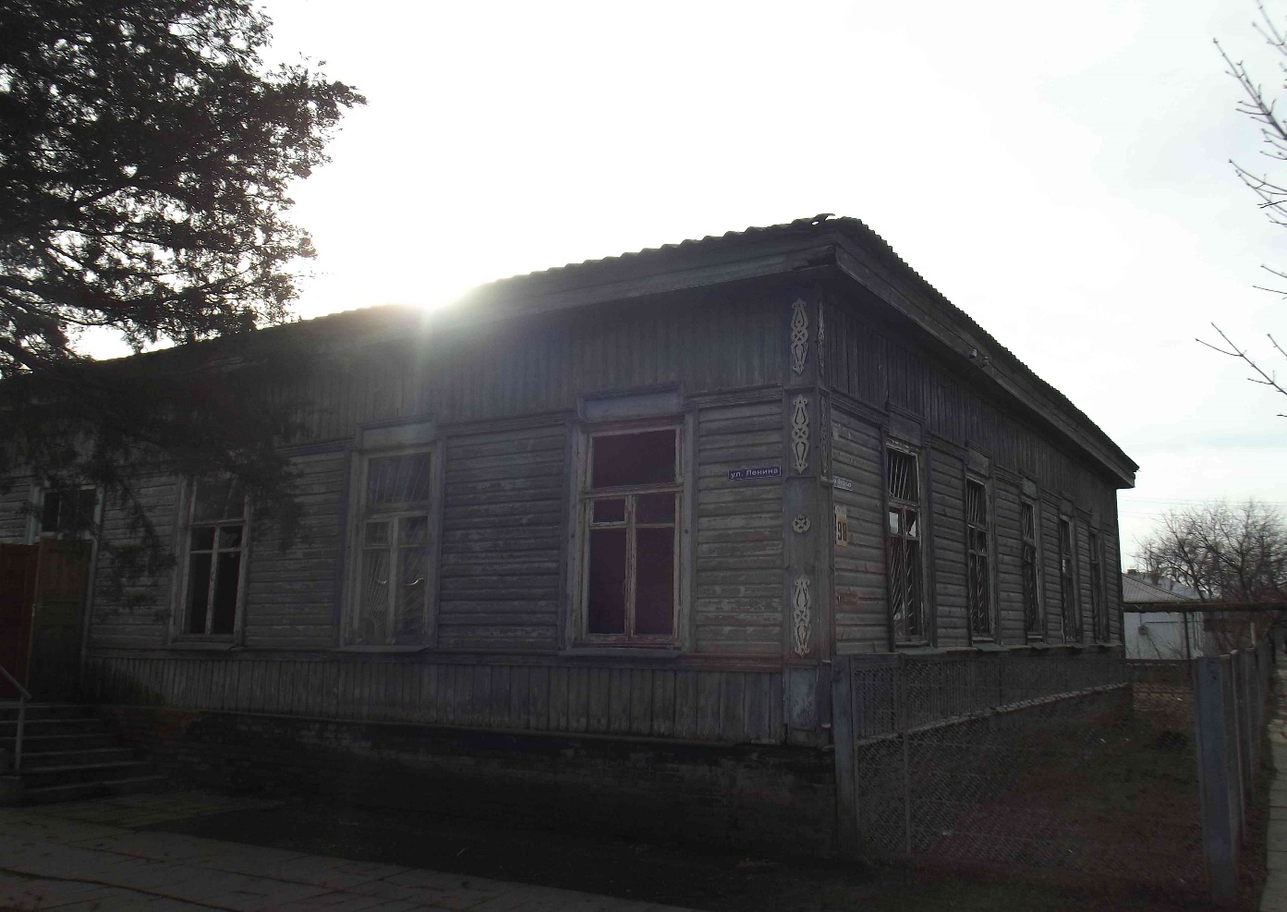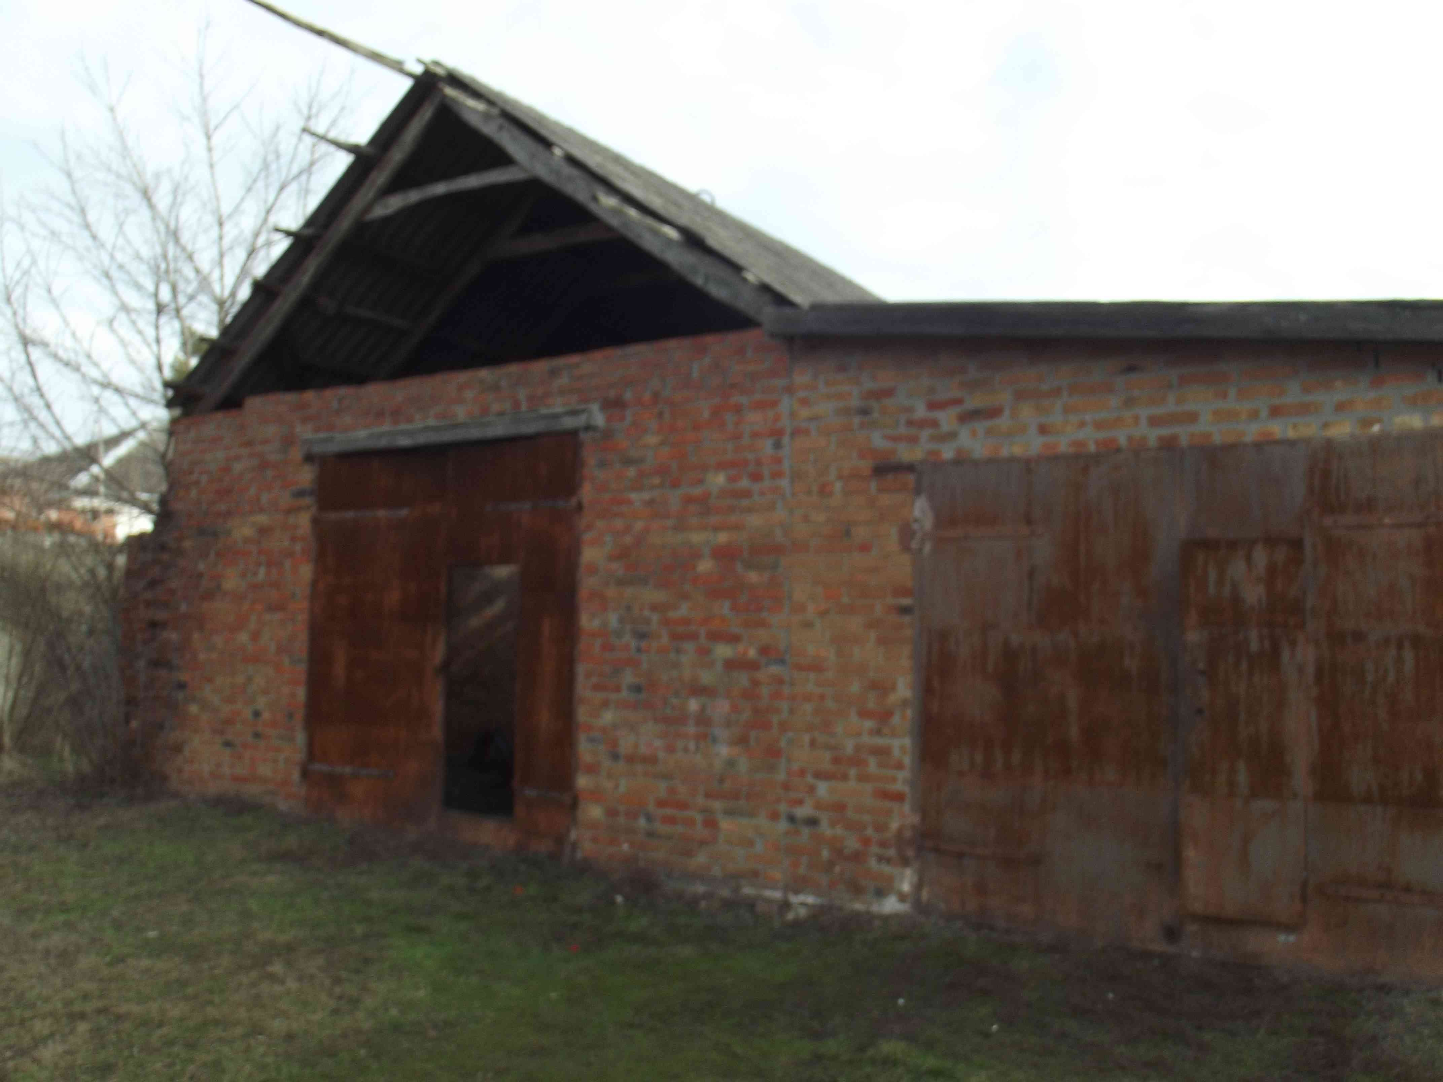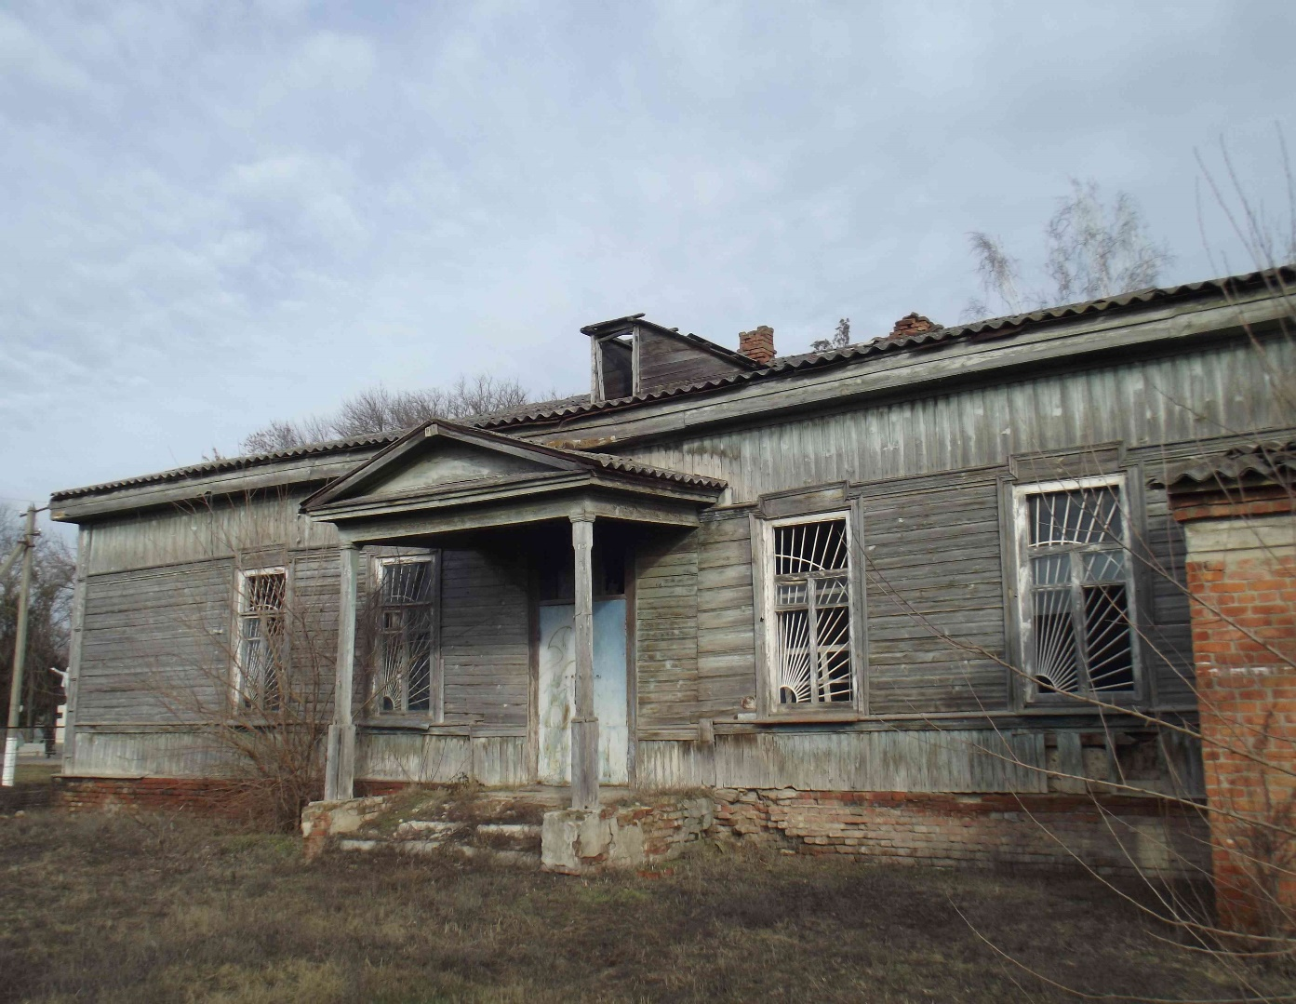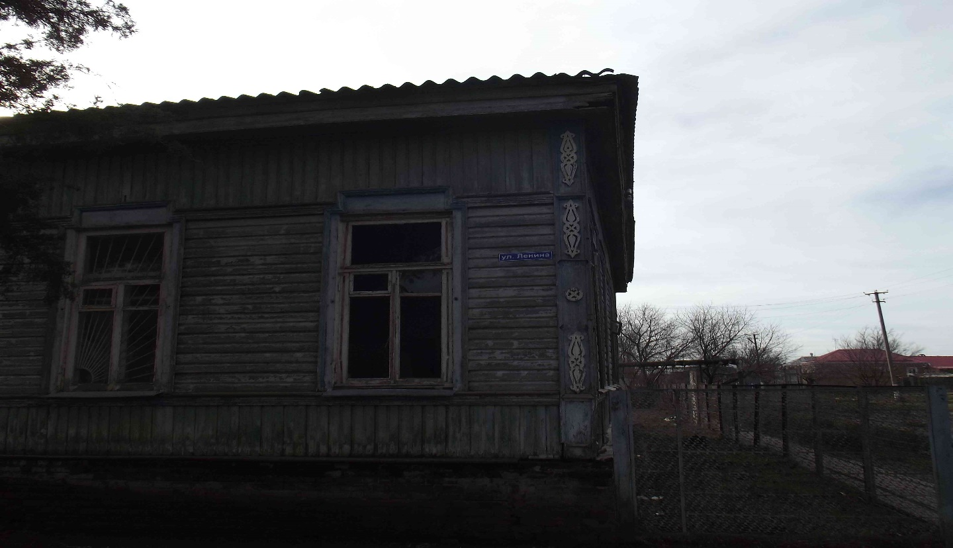

10.Местонахождение объектов на карте:
